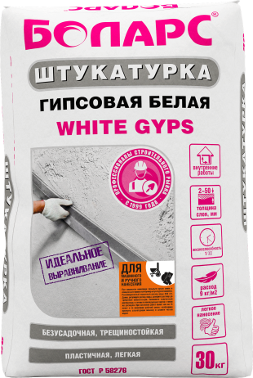**Штукатурка гипсовая белая WHITE GYPS**

* Технологичная, легкая, пластичная;
* Экономный расход 8-9 кг/м²;
* Толщина нанесения: 2-50 мм (локально до 70 мм);
* Для ручного и машинного нанесения

Классическая белая гипсовая штукатурка для выравнивания стен и потолков внутри помещений с нормальной влажностью. За счет паропроницаемости позволяет стенам "дышать", что создает благоприятный микроклимат в помещении. Образует прочную, гладкую поверхность под последующую оклейку плотными обоями или облицовку керамической плиткой.

Наносится ручным и механическим способом на бетонные, пено- и газобетонные, газосиликатные, кирпичные, каменные основания, цементно-песчаные, цементно-известковые штукатурки, ГКЛ, ГВЛ. Изготовлена на гипсо-песчаной основе с использованием высокоэффективных модифицирующих добавок. Применяется для внутренних работ.

**Технические характеристики**

|  |  |
| --- | --- |
| Цвет | белый |
| Количество воды на 1 кг сухой смеси | 0,38-0,44 л |
| Плотность затвердевшего раствора | 1200-1300 кг/м³ |
| Максимальный размер зерна | 1,25 мм |
| Подвижность растворной смеси | 150±10 мм |
| Толщина наносимого слоя | 2-50 мм |
| Расход при толщине слоя 10 мм | 8-9 кг/м2 |
| Время пригодности раствора к работе | не менее 60 минут |
| Дальнейшие отделочные работы | Через 24 часа |
| Полная прочность | через 7 суток |
| Прочность сцепления с основанием | не менее 0,5 МПа |
| Предел прочности при сжатии | не менее 2,5 МПа |
| Предел прочности на растяжение при изгибе | не менее 1,5 МПа |
| Теплопроводность | 0,23 Вт/м °С |
| Группа горючести | НГ (не горючая) |
| Температура проведения работ | +5°С...+30°С |
| Температура эксплуатации | +5°С...+60°С |

Изготовлено на основании ГОСТ Р 58279

**Фасовка и хранение**

Поставляется в многослойных бумажных мешках по 30 кг. Срок хранения в сухом помещении в ненарушенной заводской упаковке - 12 месяцев.